

A aplicação do PDCA na resolução de problemas no processo de produção: um estudo de caso da empresa Print S/A

Susana Antoneli (UEPG) susana.antoneli@gmail.com
Sergio Escorsim (UEPG) escorsim@uol.com.br
Celso Bueno Ferreira (UEPG) celferrer@gmail.com
Juliana Azambuja (UEPG) ju_azambuja@yahoo.com.br
Andreza Elias Castro Gomes (UEPG) andrezagomes@hotmail.com

Resumo:
Uma organização precisa atingir seus objetivos e metas buscando sempre melhorar seu desempenho e garantir-se em um mundo competitivo e em constante mudança. Para isso faz-se necessário conhecer novas abordagens no seu sistema de gestão e aperfeiçoá-las para que a aplicação de ferramentas corretas possa trazer melhores resultados. Este artigo é um estudo de caso da empresa de impressão Print S/A (nome fictício), que demonstra a aplicação da metodologia PDCA na resolução de um problema de produção referente a defeito de processo ocorrido na etapa de pré-impressão. O estudo demonstra as, melhorias implementadas para reduzir a incidência do defeito que causa paradas no momento de impressão, o que acarreta perdas constantes.
Palavras-chave: Gestão Estratégica Organizacional, PDCA, Ferramentas, Erradicação

The PDCA application in the solution of problems in the productian process: one case study from Print S/A interprise

Abstract:
An organization needs to get achieve its objectives and goals always searching for better results and garantees looking for its success in a competitive world in a constant change process. To get this goal it is necessary to know new approach of its management system and improve it to have its correct application to bring better results. This paper is a case of a printing company who is called Print S/A (fictitious name). This company use the PDCA methodology for solve defects in the production that occurs in the pre-printing stage. This paper shows the improvements that were implemented to reduce the incidence of the defects that causes stoppages when are happening the printing, resulting in constants losses.
Key words: Organization Strategic Management, PDCA, Tools, Eradication

1 Introdução
Devido à grande competitividade e complexidade do mundo organizacional, faz-se necessário que as empresas resolvam seus problemas internos e externos de forma rápida, alocando o menor número de recursos possíveis. Para tanto, é de grande importância a utilização de metodologias que auxiliem no entendimento da causa raiz e resolução lógica dos problemas.
Este artigo é um estudo de caso da empresa de impressão real, cujo nome fictício é dado como Print S/A, que demonstra a aplicação da metodologia do PDCA na resolução de um problema na produção referente a defeito de processo, ocorrido na etapa de Pré-Impressão. O estudo demonstra as melhorias implementadas para reduzir a incidência do defeito que causa paradas no momento de impressão, o que acarreta perdas constantes.

2 A importância da utilização da metodologia na resolução de problemas
Em diversos estudos científicos é apresentada a importância da utilização de uma metodologia para a resolução de problemas. Para Pereira (2004), os métodos constituem “uma ferramenta para se agruparem resultados e obter uma melhor compreensão geral acerca de um fenômeno que foi analisado”. De acordo com Severino (2000), “a Metodologia é um instrumental extremamente útil e seguro para a gestação de uma postura amadurecida frente aos problemas científicos, políticos e filosóficos que a educação universitária enfrenta”.
Oliveira (1999) expõe de forma simples e sucinta a importância da utilização de metodologias ao registrar que “a Metodologia estuda os meios ou métodos de investigação do pensamento concreto e do pensamento verdadeiro, e procura estabelecer a diferença entre o que é verdadeiro e o que não é, entre o que é real e o que é ficção”.
Frente a este paradigma, Gil (2006) salienta ainda, “que o desenvolvimento de produções científicas se dá de maneira efetiva mediante apenas o concurso dos conhecimentos disponíveis e a utilização cuidadosa de métodos, técnicas e outros procedimentos científicos”. Portanto, o método representa uma forma de pensar para se chegar à natureza de um determinado problema, tanto para estudá-lo, quanto para explicá-lo.
A utilização de uma metodologia se faz extremamente necessária para a resolução de problemas, pois seguindo uma forma comprovada cientificamente, descobre-se a causa raiz fundamental instantaneamente, a qual sempre carrega consigo, ramificações de pequenos, mas significantes impasses que tornam o grau de dificuldade do problema ainda maior.

3 O PDCA como principal método de resolução de problemas
Para Correa (2004) a utilização do PDCA para resolução de problemas, o qual se constitui no “método de solução de problemas”, é essencial num mundo globalizado onde as empresas necessitam tornar-se capazes de aperfeiçoar constantemente sua estrutura por meio de melhorias contínuas.
O ciclo PDCA (Plan, Do, Check, Action) é um método que visa controlar e conseguir resultados eficazes e confiáveis nas atividades de uma organização. É um eficiente modo de apresentar uma melhoria no processo, pois padroniza as informações do controle da qualidade, evita erros lógicos nas análises e torna as informações mais fáceis de entender.
Criado em 1920 por Shewhart, quando trabalhava na Companhia Telefônica Bell, na qual se desenvolveu a telefonia, o método PDCA foi difundido no Japão a partir de 1954 por Deming e, desde então, tem sido desenvolvido. Atualmente, é o principal método da Administração da Qualidade para a solução de problemas e tomadas de decisão.
Poucos instrumentos se mostram tão efetivos para a busca do aperfeiçoamento quanto este método de melhoria contínua, tendo em vista que ele conduz a ações sistemáticas que agilizam a obtenção de melhores resultados com a finalidade de garantir a sobrevivência e o crescimento das organizações (QUINQUIOLO, 2002),
A metodologia consiste em uma forma lógica de aplicar atividades e recursos a fim de alcançar um objetivo, conforme se demonstra na figura a seguir.
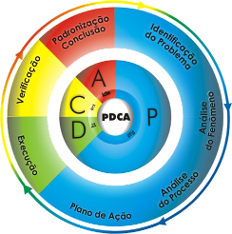

Fig. 1 – Ciclo PDCA (MARTINS, 2007)

3.1 As fases e sub-fases do Ciclo PDCA
A figura 1 representa o ciclo PDCA, que é formado por 04 (quatro) fases: Plan (Planejamento), Do (Fazer), Check (Verificar) e Action (Agir).
A primeira fase do PDCA é o Plan (Planejamento), destacando-se como a fase de maior importância da metodologia. De acordo com Werkema (1995), “nesta fase toma-se por base as informações coletadas no diagrama 6M e planeja-se uma ação que solucione as causas identificadas”. O planejamento é feito com a utilização da técnica 5W 2H. Quanto mais tempo se investe em planejamento menos tempo e dinheiro será perdido nas demais fases, sendo assim, o planejamento dará maior probabilidade de atacar diretamente a causa do problema.
Falconi (2004) nos ensina que “o planejamento é subdividido em 04 sub-fases, são elas: Identificação do problema, Observação, Análise e Plano de ação.”
Na sub-fase da identificação do problema “deve-se definir claramente o problema e reconhecer sua importância, para isso é necessário entender e fazer a escolha do problema. Um problema é um resultado indesejável de um trabalho, portanto, inicialmente deve-se levantar o histórico coletando informações sobre sua freqüência e maneira com que ocorre (FALCONI, 2004).
Posteriormente, deve-se mostrar as perdas atuais e ganhos viáveis, priorizando os temas e estabelecendo metas numéricas viáveis. E, finalmente, nomear responsáveis e propor uma data para a resolução do problema.
A segunda sub-fase do planejamento é a análise do fenômeno. Segundo Falconi (2004), “nesta sub-fase investiga-se as características específicas do problema com uma visão ampla e sob vários pontos de vista, como por exemplo, tempo, tipo e sintoma”. Em relação ao tempo deve-se levar em consideração se os resultados são diferentes de manhã, tarde e noite, nas segundas-feiras ou feriados. Para a relação do tipo, leva-se em consideração se os resultados são diferentes dependendo do produto, da matéria prima e do material utilizado. O último ponto de vista é o sintoma, onde deve-se verificar, por exemplo, se o absenteísmo de uma empresa acontece por falta do funcionário ou por licença médica, ou ainda, se uma parada é por queima de motor ou por falha mecânica. É importante observar que quanto mais tempo se investe na fase de observação, mais facilmente o problema será resolvido. Além disso, o cronograma, o orçamento e a definição das metas a serem atingidas também são definidos nesta fase.
Falconi (2004), na terceira sub-fase do planejamento que é a análise do processo nos ensina que “objetiva-se descobrir quais são as causas fundamentais do problema. As condições básicas devem ser garantidas certificando-se que estejam funcionando corretamente e que essas condições não influenciam no problema”. É de muita importância entender o porquê de o problema ocorrer, analisar todas as causas que possam contribuir, anotar o maior número possível de causas e relacioná-las com os efeitos, escolher as causas mais prováveis aproveitando o máximo de experiência dos expertises no assunto e, com base nas informações da observação, priorizar as mais prováveis. Para as causas mais prováveis é necessário fazer a análise, o teste das causas, verificação da evolução e teste das hipóteses por meio de experiências. Se não houver confirmação de alguma causa mais provável, deve-se voltar para a escolha das causas mais prováveis, do contrário, deve-se partir para o teste de consistência da causa fundamental. No teste de consistência da causa fundamental deve-se verificar se há uma evidência técnica possível de bloqueio e se este bloqueio gera efeitos indesejáveis.
A última sub-fase do planejamento é a elaboração do plano de ação. É importante certificar-se de que as ações serão tomadas sobre as causas fundamentais e não sobre os efeitos. “O plano de ação é um documento que identifica as ações e as responsabilidades de quem irá executar, devendo, por conseguinte, este ser direcionado aos resultados, evitando divagações” (FALCONI, 2004).
Depois da fase do Planejamento vem a fase do Do (Fazer). Segundo Falconi (2004), “o objetivo desta fase é eliminar as causas fundamentais por meio de treinamentos e execução da ação”. Será verificado quais ações necessitam da atividade e cooperação de todos, apresentando claramente as tarefas e a razão delas certificando que todos entenderam e concordaram com as medidas propostas. Deve-se verificar fisicamente se as ações do plano de ação estão sendo executadas, nas quais os resultados bons e ruins devem ser registrados com a data em que foram tomados.
A terceira fase do PDCA é o Check (Verificar). Comparando os resultados, fazendo a listagem dos efeitos secundários e fazendo a verificação da continuidade ou não do problema, pode-se verificar se o bloqueio foi efetivo. Para a comparação, utiliza-se os resultados coletados antes e depois da realização para verificar a efetividade e o grau de redução dos resultados indesejáveis.
No momento da listagem, toda alteração no sistema pode provocar efeitos secundários, positivos ou negativos, portanto, deve-se converter e comparar os efeitos também em termos monetários. Quando os efeitos indesejáveis continuam a ocorrer mesmo depois de utilizada a ação de bloqueio significa que a solução apresentada foi falha, ou seja, se o bloqueio não foi efetivo deve-se retornar para a fase da observação. Caso o bloqueio seja efetivo, deve-se passar para a última fase (FALCONI, 2004).
O Action, última fase do ciclo, “é onde prevenimos o reaparecimento do problema” (FALCONI, 2004). Nessa fase verificamos se as instruções e procedimentos devem sofrer alterações antes de serem padronizados. Depois da padronização é realizada a comunicação através de comunicados, circulares e reuniões por todos os envolvidos. Os treinamentos devem garantir que os novos procedimentos estejam claros através de comunicação verbal de modo que as pessoas estejam aptas a executar o novo procedimento. O acompanhamento também é importante evitando que um problema resolvido reapareça devido ao não cumprimento total dos padrões.

4 As ferramentas utilizadas na implementação das fases do PDCA
Para a resolução eficaz de um problema, faz-se necessário trabalhar tendo como base fatos e dados, para tanto existem ferramentas que propiciam essa coleta, processamento e a disposição clara das informações. Essas ferramentas são de grande utilidade no momento de começar a entender e dominar o PDCA. Abaixo apresentaremos as ferramentas mais comuns utilizadas.

4.1 Estratificação
Uma das primeiras ferramentas é a estratificação, o qual é utilizada logo no início do ciclo.
Esta ferramenta separa um conjunto de informações segundo várias características ou extratos. A estratificação permite visualizar quais são as categorias em que o problema aparece e onde devem ser focalizadas as ações corretivas, em outras palavras, consiste na obtenção de dados de acordo com vários pontos de vista. Os principais pontos de vista utilizados são: tempo, local, tipo, sintoma e indivíduo (MARTINS, 2007).

4.2 Folha de Verificação
Consiste em um formulário elaborado para facilitar e organizar a coleta e o registro dos dados. Nele é feito a coleta de dados durante a observação e a verificação do problema sendo a base para a construção do Gráfico de Pareto.

4.3 Gráfico de Pareto
“O Gráfico de Pareto serve para dispor os dados de um problema e visualizar qual é a sua parte mais importante, sobre a qual se deve atuar para obter um resultado de maior impacto” (WERKEMA, 1995). Após encontrar o tema mais relevante é feito o gráfico. O princípio de Pareto classifica os problemas relacionados em duas categorias: os poucos vitais e os muitos vitais.
“Pelo princípio de Pareto devemos, em um primeiro momento, concentrar a atenção sobre os pontos vitais, pois eles resultam em grandes perdas, apesar de representarem um pequeno número de problemas” (WERKEMA, 1995).
Para que o diagrama seja mais eficiente é recomendável não tomar decisões com base em um único levantamento de dados ou uma única conclusão de um Pareto, pois pode ser que os resultados sejam influenciados por algum fenômeno casual por ventura ocorrido no processo (VIEIRA, 1999).
A figura 2 apresenta um modelo do Gráfico de Pareto baseado em um problema imaginário de um alto índice de peças danificadas de uma linha de produção.

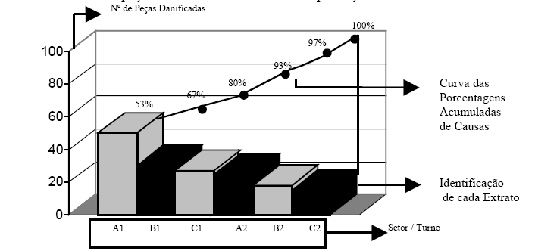

Fig. 2 – Gráfico de Pareto (SILVA, 1995)

4.4 Brainstorming
O Brainstorming segundo Martins (2007) “consiste em uma dinâmica de grupo em que as pessoas, de forma organizada e com oportunidades iguais, opinam sobre determinado assunto e depois escolhem as melhores soluções apresentadas”. Durante o Brainstorming deve haver liberdade na participação das pessoas e comprometimento de todos.

4.5 Diagrama de Causa de Efeito
É utilizado em sessões de Brainstorming para o exame dos fatores que influenciam uma dada situação, na qual o efeito é uma situação, condição ou evento indesejável provocado por um sistema de causas. Para Martins (2007), “esta ferramenta estimula a discussão e resulta em uma busca ativa da causa”.
Na construção do Diagrama de Causa e Efeito é traçado uma espinha dorsal de peixe, onde é alistado, dentro dos retângulos, as causas relacionadas aos 4 M’s, como representada a figura 3. De acordo com Kume (1993), “o diagrama permite que sejam sugeridas as causas de um problema para que possam ser formuladas sugestões de melhoria, estruturando as causas bem como seus efeitos sobre a qualidade”.

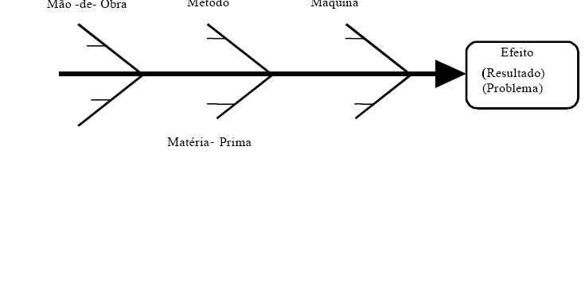

Fig. 3 – Diagrama de Causa e Efeito (CAMPOS, 2004)

No primeiro M, Mão de Obra, “deve-se desdobrar as habilidades e qualificações do funcionário requeridas pelo posto de trabalho como: tempo de experiência, acuidade visual, disponibilidade, excesso, falta, má qualidade, desmotivação e problemas particulares” (CAMPOS, 2004).
No segundo, Máquina, deve-se desdobrar a capacidade da máquina em realizar diversas operações com qualidade como: características das ferramentas, dos instrumentos de medidas, dos sensores de automação, do mecanismo de troca de energia, manutenção das máquinas, lubrificação, refrigeração, aquecimento, etc. (CAMPOS, 2004).
No terceiro M, de Materiais, deve-se “desdobrar todas as variações de matéria-prima relacionadas ao posto de trabalho como: tempo de armazenamento, especificações de matéria-prima, fornecedor, transporte de matéria-prima, etc” (CAMPOS, 2004).
O quarto M é o de Método, “deve-se desdobrar os métodos para a realização das tarefas do processo como: informação sobre as tarefas, procedimentos, instruções de produção e especificações do produto” (CAMPOS, 2004).

4.6 5W1H
De acordo com Martins (2007), o 5W1H “É um documento em que, através de questionamentos de forma organizada, identifica as ações e as responsabilidades de quem irá executar, capaz de orientar as diversas ações que deverão ser implementadas direcionando-as para resultados, evitando divagações”. A figura 4 é uma representação do 5W1H.
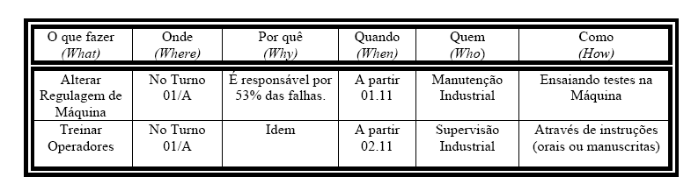

Fig. 4 – 5W1H (CAMPOS, 2004)

4.7 Relatório de Três Gerações
Consiste em um documento que relata o esforço de se atingir a meta por meio do giro do PDCA. O relatório deve mostrar o que foi planejado, o que foi executado, os resultados obtidos, os pontos problemáticos responsáveis pelo não atendimento da ação e a proposição para resolver os pontos problemáticos do futuro.

5 O caso da empresa Print S/A
A empresa Print S/A está instalada desde 1999 no Paraná. Desde sua criação, a empresa trabalha com grupos de estudo formados para a melhoria e resolução de problemas. Os grupos são formados por diferentes profissionais, que tenham conhecimento de causa e que possam contribuir com sua experiência baseando-se em uma metodologia.
A empresa estava com um alto índice de paradas nas máquinas na fase de impressão, ocasionadas por defeitos nas imagens impressas que, consequentemente, geravam perda de material, impactando na eficiência e nos resultados financeiros.

5.1 Identificação do Problema
Na fase da identificação, o grupo observou que um dos problemas de parada nas impressoras estava relacionado à fase de Pré-Impressão, fase esta, onde são feitas as bases para a impressão. As bases são placas de fotopolímeros, que expostas à luz UVA, formam as imagens que serão impressas. Essas bases apresentavam defeitos que eram identificados nas imagens impressas e por motivo de qualidade, ocasionavam paradas nas impressoras.
O impacto que os defeitos de pré-impressão causavam era de 57% no total de paradas na impressora, conforme ilustra a figura 5. De todos os defeitos de pré-impressão, 20% eram relacionados à fibra e furo, sendo a maior incidência de defeito da área.

Fig. 5 – Estratificação de paradas por incidência de mão de obra

O defeito denominado furo e fibra se apresenta devido a impurezas que ficam entre o filme e a base de polímero que, ao ser exposta à luz UV, apresenta uma depressão que causa falha na impressão, conforme figura 6.

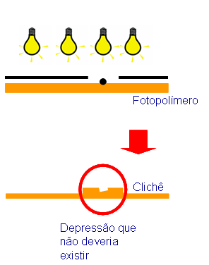

Fig. 6 – Representação da formação de furo e fibra

A diferença entre o resultado do defeito fibra e furo é reconhecido pela forma em que se apresenta na impressão conforme demonstra figura 7.



Fig. 7 – Representação do resultado de furo e fibra

5.2 Análise do fenômeno – Princípio de funcionamento
A fase da Pré-Impressão, para a confecção da base, é formada por cinco etapas: exposição, revelação, secagem, acabamento e corte.
Na exposição à imagem do desenho a ser feito está presente em um filme litográfico, o qual será colocado sobre a base de polímero e receberá a incidência da luz UVA, ocorrendo à polimerização, resultado das ligações cruzadas onde se observam vários fenômenos físicos e químicos.
Na fase da revelação são removidas as partes da base não polimerizadas no processo de exposição, ou seja, as áreas que não receberam a incidência de luz são removidas, formando as imagens a serem impressas em auto-relevo.
Na fase da secagem ocorre a retirada do solvente resultante do processo de revelação, através de uma estufa de ar quente onde as bases permanecem por 90 minutos. Este é o tempo necessário para a remoção total do solvente.
A fase do acabamento é onde a base recebe a incidência de luz UVA e UVC, simultaneamente, para dar a cura final à superfície da base e finalizar a polimerização.
A última fase é o corte, onde as bases são cortadas de acordo com cada impressão.
Através da aplicação da ferramenta 5W1H foi verificado se haviam variações entre diferentes matérias-primas, diferentes lotes, fornecedores, mão-de-obra, entre máquinas e equipamentos tendo como resultado da aplicação da ferramenta, a identificação de que o defeito furo ocorre de forma inesperada, sendo 65% dos casos ocorridos em bases para impressão para volume de 1000 ml e que, em 83% dos casos, ocorrem em regiões de chapado, que é um tipo de impressão. Observou-se também que havia a ocorrência de mais casos do problema em três operadores e que 63% dos problemas ocorreram na máquina expositora MacDermid.

5.3 Análise do processo
Na fase de análise foram enumeradas todas as causas que influenciavam o problema. Reunindo a equipe envolvida no trabalho e através da técnica do Brainstorming, foi desenvolvido o Diagrama de Causa e Efeito conforme mostra a figura 8, com a colocação e a análise das causas principais para posterior implementação do plano de ação.

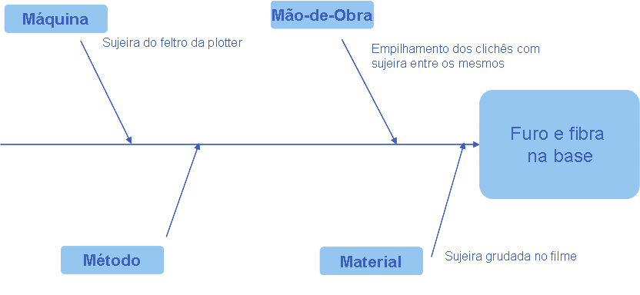

Fig. 8 – Representação do resultado do Diagrama de Causa e Efeito

O grupo aplicou a ferramenta 5 Por quês que busca entender as causas do acontecimento do problema. Como resultado da aplicação dessa ferramenta, foi constatado que havia vários focos responsáveis pela formação de impurezas que ocasionavam o defeito.
O primeiro deles, é a composição do teto da empresa que, formado por placas de fibra de vidro, libera fibras que caem sobre os filmes que seriam expostos. O segundo foco constatado são as pastas onde estes filmes eram armazenados, pois eram pastas de papelão, que também liberavam fibras sobre os filmes. Identificado como terceiro foco, a utilização incorreta do ionizador que tira a energia estática dos filmes e polímeros, também ocasionava defeito. Outra constatação foi que o ar condicionado da empresa trazia impurezas ao ambiente. Adicionalmente a isto, a fita facilitadora de vácuo utilizada na exposição, ao entrar em contato com as bases de polímeros, grudava umas às outras, ocasionando impurezas que resultavam o furo. E, por fim, o fato de que se as facas de corte não estiverem em condições ideais, as bases cortadas sobre o feltro liberam fragmentos, os quais grudam nas bases e ocasionam também o defeito.
As ações tomadas pelo grupo dizem respeito às principais causas elencadas do problema.

5.4 Plano de Ação
A partir da definição das causas prováveis para o problema em estudo, deu-se início à elaboração do plano de ação através do 5W1H na tabela 1.

O que fazer (what) | Porque fazer  (Why) | Como fazer  (How) | Quando fazer  (When) | Onde fazer  (Where) | Quem vai fazer (Who)
Isolar o teto | Porque libera impurezas que caem sobre o filme a ser exposto | Colocar fita entre as divisões evitando que as impurezas caiam | A partir de Agosto de 2008 | Área de exposição | José da Silva
Trocar as pastas de armazenamento dos filmes | As atuais pastas liberavam fibra que causam defeitos | Trocar as pastas atuais por pastas brancas de papel cartão | A partir de Agosto de 2008 | Área de arquivo | Fabrico Aparecido
Centralização do ionizador e conscientização do uso correto | Não estava sendo feito o uso correto devido ao layout | Centralizar ionizadores para que fossem usados em todas as máquinas | A partir de Agosto de 2008 | Área de exposição | Armando Pereira
Isolamento da área de exposição | Ar condicionado traz impurezas que causam defeito | Colocar parede plástica nas saídas de ar | A partir de Agosto de 2008 | Área de exposição | José da Silva
Passar fita adesiva de alta temperatura na fita facilitadora de vácuo | Para evitar que a fita facilitadora de vácuo grude na base | Colando uma fita sobre a outra | A partir de Agosto de 2008 | Fita facilitadora de vácuo das expositoras | Armando Pereira
Limpeza do feltro com aspirador de pó frequentemente | Para evitar que os fragmentos do feltro grudem nas bases | Limpando o feltro 3 vezes ao turno | A partir de Agosto de 2008 | Área de corte | Operadores
Trocar faca de corte | O corte com faca desgastada faz com que os fragmentos do feltro sejam liberados | Trocar faca de corte conforme tempo de uso | A partir de Agosto de 2008 | Área de corte | Operadores

Tabela 1 – Aplicação da ferramenta 5W1H (DADOS DA ORGANIZAÇÃO, 2008)

5.5 Execução
Na execução foi colocado o Plano de Ação em prática buscando respeitar as datas previstas e cobrando de cada pessoa responsável implementar a ação corretiva necessária.

5.6 Verificação
Nesta etapa foi comparado o realizado com o planejado através de folha de verificação contida no processo de padronização.

5.7 Padronização
A padronização foi feita através da criação de instruções de trabalho que mostram passo a passo como os novos padrões devem ser executados. Foram realizados vários treinamentos para capacitar a mão-de-obra a executar os novos procedimentos.

5.8 Conclusões e resultados
Com a implementação das melhorias e medidas de contenção obteve-se a redução de 43% nas incidências de paradas nas impressoras, relacionado a porcentagem de paradas por este tipo de defeito conforme figura 9.
Início do estudo

Fim do estudo

Fig. 9 – Resultado nas incidências de paradas

O retorno do investimento é de um mês.
Este estudo serviu para analisar a viabilidade da instalação de uma sala limpa na área de exposição onde se encontravam as maiores incidências do defeito. Através do estudo foi verificado que o retorno do investimento na sala limpa teria um payback de aproximadamente um ano. O projeto da sala limpa foi aprovado e está em fase de implemetação.

Referências
CAMPOS, V. Falconi. Gerenciamento da Rotina do Trabalho do Dia-a-Dia. Belo Horizonte: INDG Tecnologia e Serviços Ltda, 2004.
CAMPOS, V. Falconi. TQC – Controle da Qualidade Total (no estilo japonês). Belo Horizonte: Editora de Desenvolvimento Gerencial, 1999.
CORREA, Avelino. et al. Geração de conhecimento a partir do uso do ciclo PDCA. Anais do XXIV ENEGEP – Encontro Nacional de Engenharia de Produção; 2004; Florianópolis, SC, Brasil.
GIL, Antonio Carlos. Como Elaborar Projetos de Pesquisa. São Paulo: Atlas, 2006.
KUME, H. Métodos estatísticos para melhoria da qualidade. 9 ed. São Paulo: Gente, 1993.
MARIANI, C. A. Gestão da Qualidade e Produtividade. Curso de Graduação em Administração. Apucarana: FAP- Faculdade de Apucarana, 2005.
MARTINS, Marcelo Edmundo Alves. PDCA. Ponta Grossa: Manual Procedimento Técnicos da Tetra Pak Ltda, 2007.
OLIVEIRA, Silvio Luiz de. Tratado de Metodologia Científica. São Paulo: Pioneira, 1997.
PEREIRA, R. C. F. Explorando Conceitos e Perspectivas da Meta-Análise em Maketing. Anais do Enanpad, 2004.
QUINQUIOLO, J. M. Avaliação da Eficácia de um Sistema de Gerenciamento para Melhorias Implantado na Área de Carroceria de uma Linha de Produção Automotiva. Taubaté⁄SP: Universidade de Taubaté, 2002.
SEVERINO, Antônio Joaquim. Metodologia do Trabalho Científico, 21 ed. São Paulo: Cortez, 2000.
SILVA, D. C.. Metodologia de Análise e Solução de Problemas. Curso de Especialização em Qualidade Total e Marketing. Florianópolis: Fundação CERTI. UFSC, 1995.
VIEIRA, S. Estatística para a qualidade: como avaliar com precisão a qualidade em produtos e serviços. Rio de Janeiro: Campus, 1999.
WERKEMA, M. C. C. Ferramentas estatísticas básicas para o gerenciamento de processos. Volume 2 da Série Ferrmanetas da Qualidade. Belo Horizonte: Fundação Christiano Ottoni, Escola de Engenharia da UFMG, 1995.

